Рубик текшесін жылдам құрастыру бойынша қалалық турнир
2024 жылдың 28 маусымында Рубик текшесін жылдам құрастыру бойынша қалалық турнир өтті. Бұл іс-шараның басты мақсаты спидкубингті спорт түрі ретінде насихаттау және дамыту болды. Жарысқа қала мектептерінен 40-қа жуық оқушы қатысты. Жарыс қорытындысы бойынша Кенжекөл мектебінің 4 "Г" сыныбының оқушысы Батраханов Дамир ең епті болып шықты, ол текшені 36 секундта жинап, кіші жас санатында (7-10 жас) 1 орынды иеленді. Ересек жастағы топта (11-14 жас)бірінші орынды М. Әуезов атындағы мектеп оқушысы 14 жастағы Дарзиманов Ибрагим иеленді. Ол текшені 55 секунд жылдамдықпен жинады. Бүгінгі таңда Венгр профессоры Эрно Рубиктің өнертабысы әлемдегі ең көп сатылатын басқатырғыш болып табылады. Спидкубинг «Жігер» БЖК-да жыл сайынғы дәстүрге айналды. Жеңімпаздар грамоталармен және бағалы сыйлықтармен марапатталды.
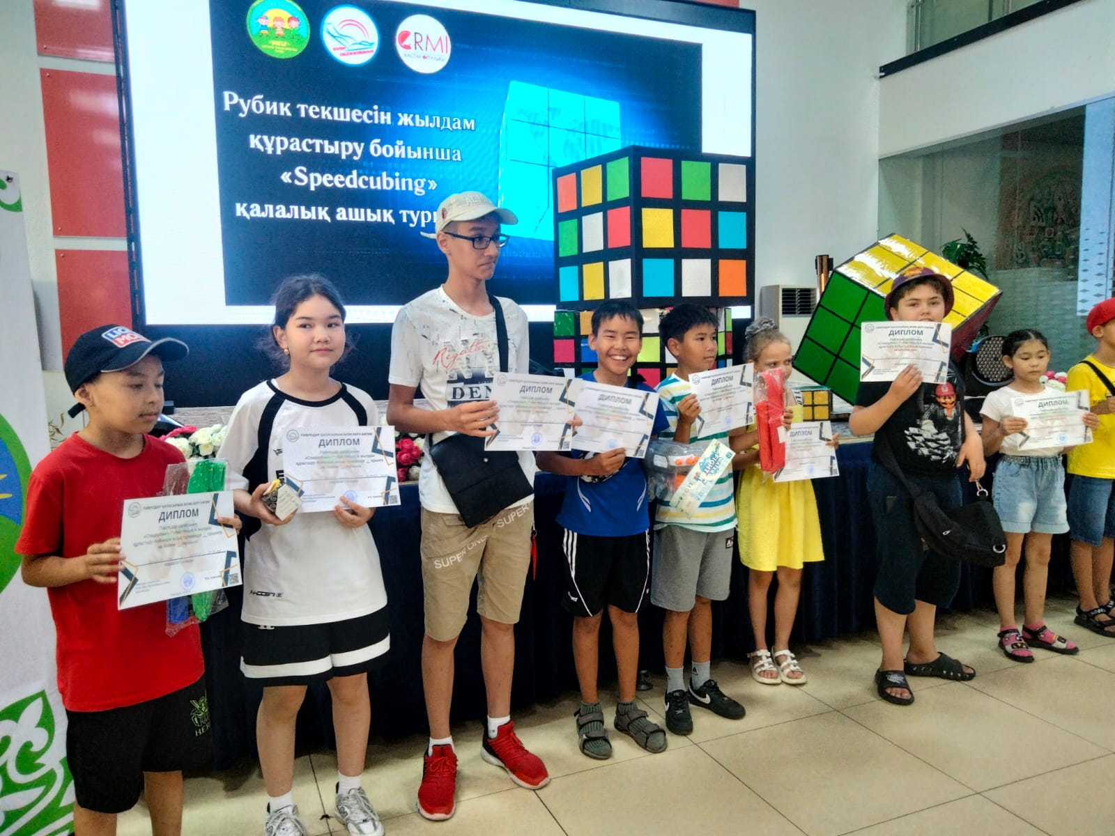
Городской турнир по скоростной сборке кубика Рубика
28 июня 2024 года,прошел городской турнир по скоростной сборке кубика Рубика. Главной целью данного мероприятия стала популяризация и развитие спидкубинга как вида спорта. В соревновании приняли участие около 40 учащихся из школ города. По итогам соревнований, самым ловким оказался ученик 4 "Г" класса Кенжекольской школы - Батраханов Дамир,
Он собрал кубик за 36 секунд и завовевал 1 место в младшей возрастной категории (7-10 лет). Первое место в старшей возрастной группе (11-14 лет) занял ученик школы им. М.Ауэзова-Дарзиманов Ибрагим,14 лет. Он собрал кубик со скоростью 55 секунд. Сегодня изобретение Венгерского профессора Эрно Рубика является самой продаваемой головоломкой в мире. Спидкубинг стал уже ежегодной традицей в ДПК Жигер. Победители были награждены грамотами и ценными призами. Поздравляем!

